テーマ | Ｗｉｎｄｏｗｓは人間に優しいか？
概要 | Windows操作しながら使いやすさや安全性を学ぶ。
ねらい | 使いやすさ、わかりやすさや作業効率、自由度など、ユーザーインターフェースの工夫について操作しながら理解できるようにする。
関連する主な  科目・項目 | 情報Ｂ「情報技術における人間への配慮」 | 難易度 | 易・普・難 | 想定  時間数 | 約２時間
準備するもの | Windows | 作成者 | 各務 友浩

１ 学習の展開

Windowsは、人間が操作しやすいよう配慮されているだろうか？
１）マウス操作への配慮を考えてみよう。
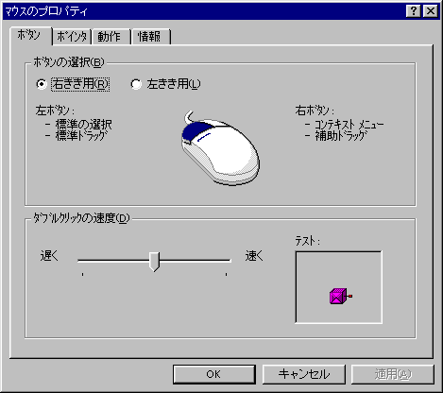
「スタート」→「設定」→「コントロールパネル」→「マウス」でマウスの設定画面を出してみる。

①この設定画面で、左きき、右ききを選択することができる。ききてを使って操作者しやすいよう設定ができる。

②ダブルクリックの速度も人によっては、素速くカチャカチャとできない人は、操作が困難であることを考え、速度をこの設定画面で調節することで使いやすくする。

③マウスを示すポインタも形や大きさを変え、わかりやすいものに設定できることを確認しよう。
- 注意 コンピュータの設定画面をさわる操作を伴うため、生徒に必ず元の状態に戻すことや、多くの人か利用するコンピュータであるため個人用にしてしまっては他人が使いにくいことを理解させること。

２）画面上の操作性向上への工夫を考えてみよう。
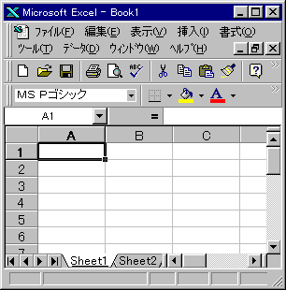Excelの「ファイル」を開く操作としてマウスを使って「ファイル」の文字の上をクリックする方法と「Alt」 キーを押しながら「Ｆ」 キーを押す方法がある。
①なぜ、こんな方法が採られるのだろうか考えてみよう。

②その他操作する人のことを考えた、画面上のものはなにか。

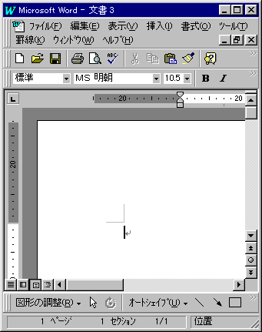
③Wordの画面とExcelの画面を比較して操作する人を配慮した工夫がどこにされているか考えてみよう。
３）ショートカット機能について考えてみよう。
デスクトップにショートカットを作ることは、操作する人にとってどのようなメリットがあるか考えてみよう。
ショートカットの作り方は、ペルプを参考にして下さい。

２ 発展的な学習

他にもWindowsには、色々操作する人のことを考えた機能があるので探してみよう。

